2011年國立新竹教育大學英語教學系
Dr. Blanning 劇本寫作研習營
報 名 簡 章
本劇本研習營由美國邁阿密大學戲劇系教授Dr. Howard Blanning主持。Blanning教授在劇本寫作上有豐富的教學經驗，並每年至捷克、韓國、泰國、台灣等地做訪問教學。這次本校特別聘請他來主持本研習營，希望對西方戲劇與劇本寫作有興趣的朋友、師生，不要錯過。

- 主辦單位：國立新竹教育大學英語教學系
- 時 間：100年12月10~12日(六、日、一)
- 地 點：國立新竹教育大學
- 活動洽詢及報名方式：將以電子郵件通知報名結果。
- 參與對象：桃竹苗地區對劇本寫作有興趣之中小學老師與大專生
- 報名名額：40名，額滿為止。(第一天12/10(六)演講報名不限名額)
- 報名費：全程參與100年12月10、11、12日(六、日、一)，需繳交報名費200元。
- 報名截止日期：即日起至100年12月9日(五) 下午5：00止。
- 報名聯絡人：鄭小姐
- 聯絡電話：03-5213132 分機 6701、6702
- 報名方式：
- 傳真報名電話：03-5614318 (傳真後請來電確認)
- 電子信箱報名：doei@mail.nhcue.edu.tw (收到本系回信後表示報名成功)
- 活動相關訊息請參閱本校英語教學系網址：http://doei.web.nhcue.edu.tw
劇本寫作研習營流程
100年12月10日(六)
時間 | 地點 | 內容 | 備註
17：30  |  18：00 | 推廣大樓  9106教室 | 報 到
18：00  |  20：00 | 推廣大樓  9106教室 | 演講  主持人：何一梵老師  演講主題：劇本結構與觀眾思考-  從莎士比亞的《羅密歐與茱麗葉》講起  演講者：Dr. Howard Blanning
100年12月11日(日)
9：00  |  9：30 | 推廣大樓  9106教室 | 報 到
9：30  |  12：00 | 推廣大樓  9106教室 | 劇本寫作  Dr. Howard Blanning與學員一對一工作，每人約20分鐘 | 本校英語系同學支援即席翻譯
12：00  |  13：30 | 午餐
13：30  |  17：00 | 推廣大樓  9106教室 | 劇本寫作  Dr. Howard Blanning與學員一對一工作，每人約20分鐘 | 本校英語系同學支援即席翻譯
100年12月12日(一)
17：30  |  18：00 | 推廣大樓  9106教室 | 報 到
18：00  |  20：00 | 推廣大樓  9106教室 | 讀劇：  學員彼此分組，幫忙閱讀創作的劇本

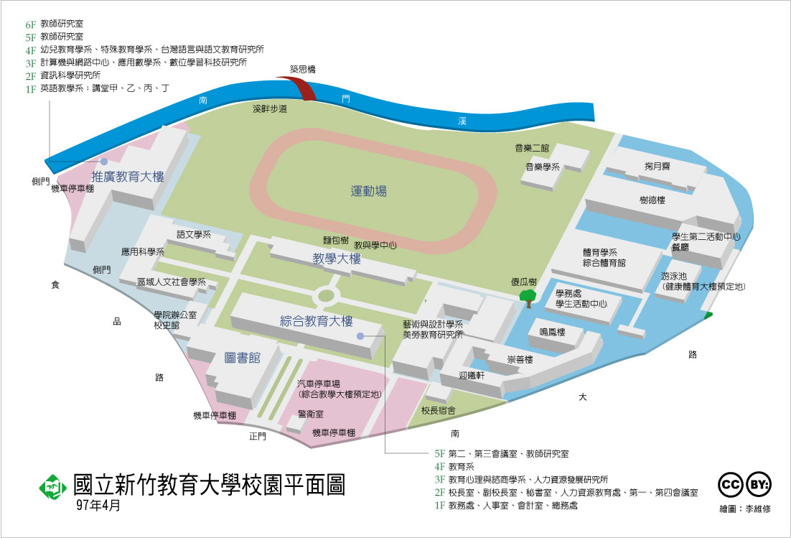
- 交通位置圖
劇本寫作研習營報名表
姓名 |  |  | 性別 | □男 □女
單位名稱 |  |  | 職稱
電子信箱 | (請務必填寫以利本單位通知訊息)
聯絡電話 | (O) (手機)
聯絡地址
參加日期 | □ | 第一天：演講- 100年12月10日(六) ※不限人數
參加日期 | □ | 第二、三天：劇本寫作- 100年12月11、12日(日、一) ※限40人參加
參加日期 |  | 全程參與：100年12月10、11、12日(六、日、一)  ※全程參與者，需繳交報名費200元整

